2017年学生订票说明及流程
- 办理期限：往程（离京）票：称车日期2017年1月10日——2017年1月23日。即：办理2017年1月10日——2月6日发车的车票。返程（返京）票：2017年2月17日——2月26日。
- 办票工作时间安排：自2016年12月1日12:00至12月7日17:00止。登陆互联网提报学生订票记录。
- 2016年12月10日至12月14日学生可登陆http://www.12306.cn/stgweb在查询兑现结果窗口下，选择学校、证件类型后，使用本人的姓名+证件号进行订票结果查询（见图（7））。学生认可订票结果的，可于2016年12月10日至12月14日23:00点前，到车站窗口、自动售票机、代售处进行取票并支付票款，学生取票时，请务必携带二代身份证原件及附有学生优惠卡的学生优惠卡的学生证原件，如预定往返车票的，将扣除两次学生优惠卡次数。
- 如果配票结果不符合学生需求，学生可放弃取票。
- 2014年12月14日23:00点后，未取车票不予保留，将统一返回票库发售。
- 学生取票后，需要退票、改签时，按相关规定办理。
- 办票范围：北京站、北京西站、北京南站、昌平北站始发列车的学生硬座车票、动车组二等座车学生票，不办理教职工全价车票。
- 由于个别日期学生乘车较为集中，在学生预定车次能力不足时，为满足学生购票需求，铁路局将调整乘车车次或后延乘车日期，请学生在订票时“不限定日期和车次”（并填写顺延天数），如果选择限定日期、限定车次，票额不能满足需求时，将无法为学生订票。
- 学生返程车票为全路有直通始发能力车站，终点站为北京站、北京西站、北京南站、昌平北站的始发站车票，中途过路站不办理。
- 订票优先长途学生需要，本次订票严格执行车次限售区段。本次办理的学生票发售限售站（包括限售站）及其以远车票，限售站。
（只要网上能打出来的票就能预定）
- 学生同时购买往返程票时，要对学生证优惠卡次数预扣两次，下次学生在窗口购票时，一并扣除。
- 由于实行实名订票，请录入订单时必须输入学生真实姓名和二代身份证号码。
（注：姓名及身份证号码，核对后再输入，一定不要输入错）
- 学生订票采取实名制购票，在乘车时采取票证人一致，进站时必须带二代身份证及车票，如果有一项不一致采取无票处理。
- 因北京北站正在施工，所以北京北站的始发车统一改为昌平北站始发。
订票网站：http://www.12306.cn/stgweb
订票流程
本次订票采用网上订票，以系为单位，由操作员来订本系学生车票，订票流程如下：
- 首先进行身份核验，见图（8）
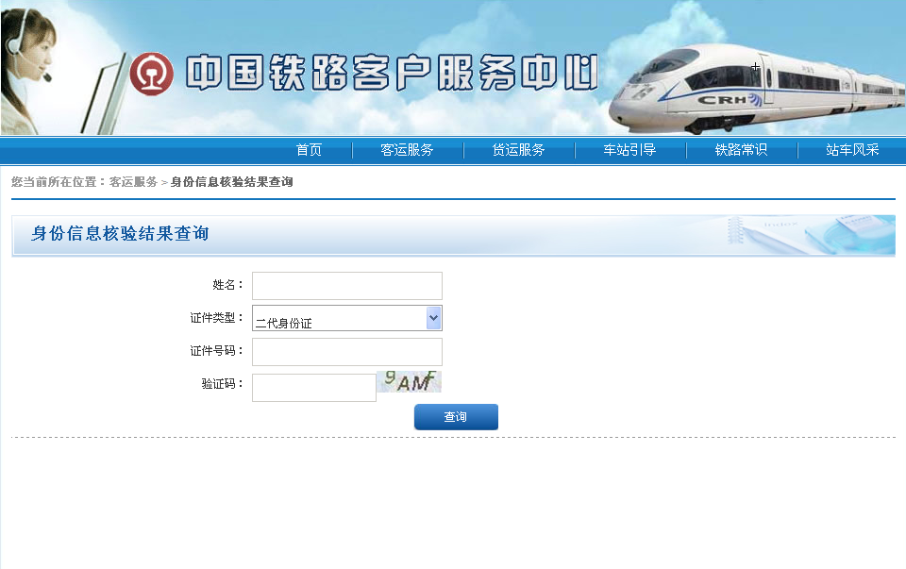
（图8）
如果身份核验没通过，去火车站售票窗口开通一下

2、每个系的操作员可以修改操作员的密码见图（1）
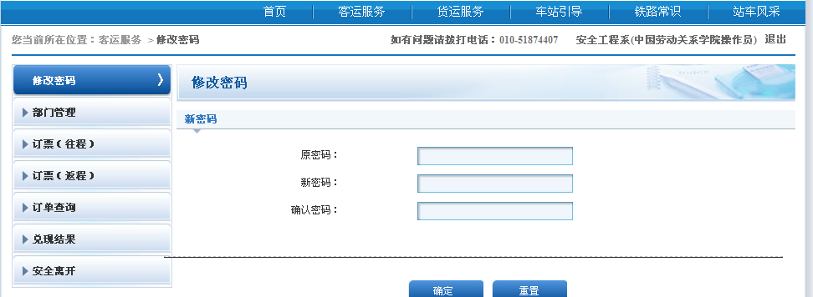
图（1）
3、订票（往程）
操作方法
当操作员成功登陆互联网团体办票系统后，点击左侧的订票（往程）菜单，即可进入订票（往程）界面。操作员先需要选择其所属的一级部门和二级部门，然后在选择发车日期、车次、票种、席别、购票张数、是否接受无座、是否限定日期、是否限定车次等信息后，即可点击“提交订单”按钮，点击后系统会反弹出输入框，要求输入乘车人的身份信息。当操作员录入完身份信息后，点击“确定”按钮即可完成提交往程订单操作。用户还可以使用订票明细中的编辑查看功能，修改乘车人身份信息，也可以用删除功能，删除该条订票请求。如图2、图3所示。
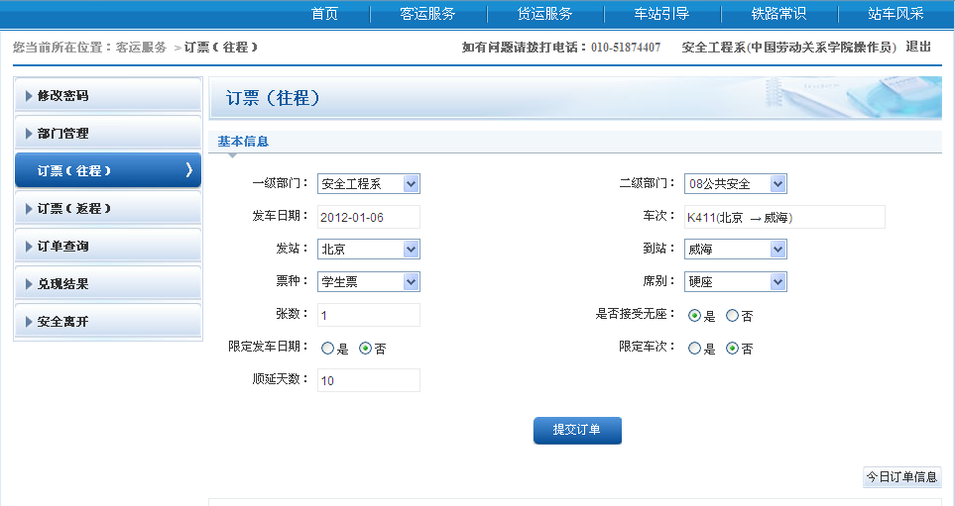
图（2）
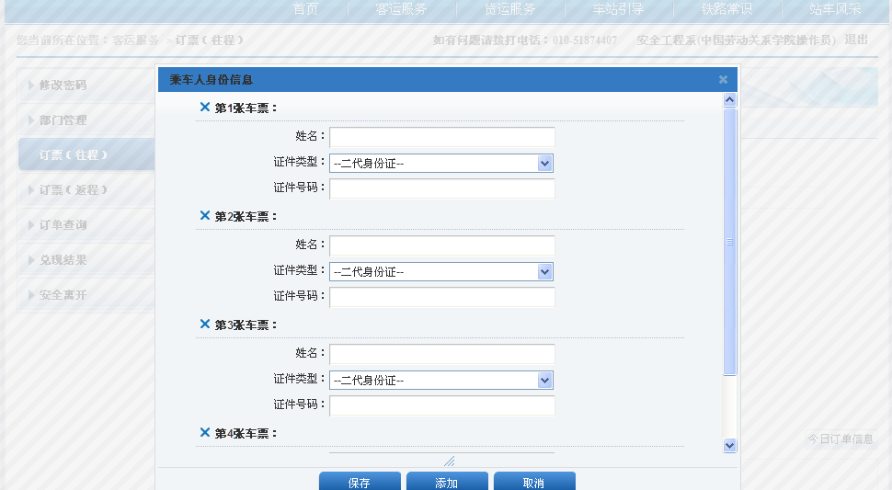
图（3）
订票提示：
- 乘车人身份信息中的姓名不能为空
- 乘车人身份信息中的证件号码不能为空，并且要符合用户所选的证件类型的征集那边好规则。
- 若以封单则不能修改和删除订单信息。
4、订票（返程）
操作方法
当操作员成功登陆互联网团体办票系统后，点击左侧的订票（返程）菜单，即可进入订票（返程）界面。操作员先需要选择其所属的一级部门和二级部门，然后在选择发车日期、车次、票种、席别、购票张数、是否接受无座、是否限定日期、是否限定车次等信息后，即可点击“提交订单”按钮，点击后系统会反弹出输入框，要求输入乘车人的身份信息。当操作员录入完身份信息后，点击“确定”按钮即可完成提交往程订单操作。用户还可以使用订票明细中的编辑查看功能，修改乘车人身份信息，也可以用删除功能，删除该条订票请求。如图4、图5所示。
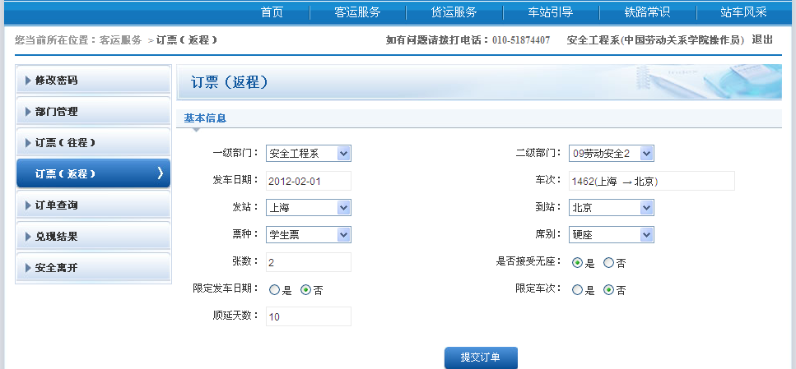
图（4）
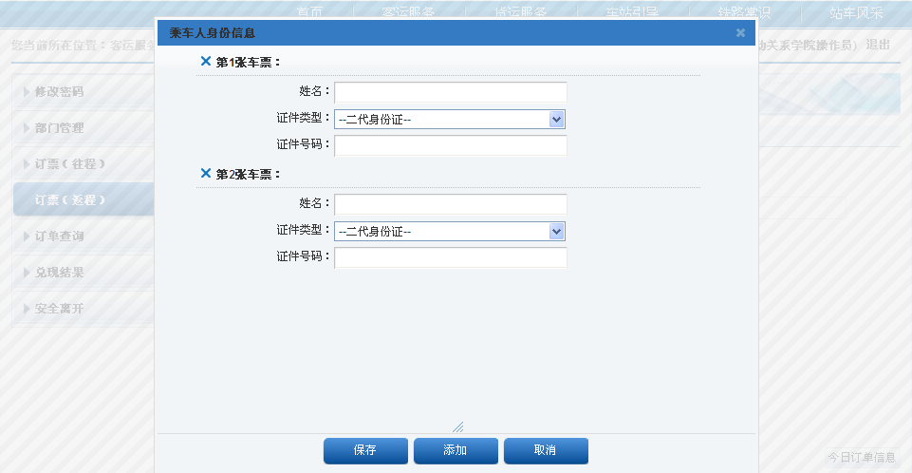
图（5）
订票提示：
1、乘车人身份信息中的姓名不能为空
2、乘车人身份信息中的证件号码不能为空，并且要符合用户所选的证件类型的征集那边好规则。
3、若以封单则不能修改和删除订单信息。
4、以上操作完成后可以查询订票情况如图（6）

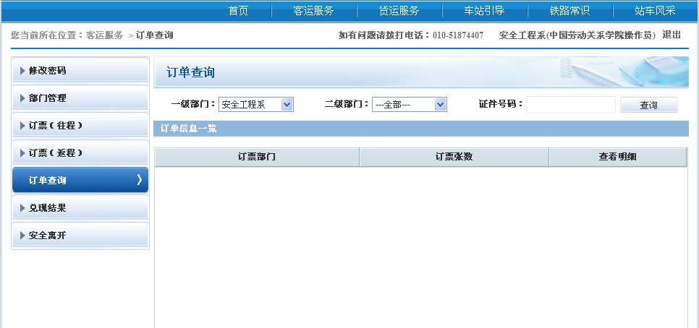
图（6）

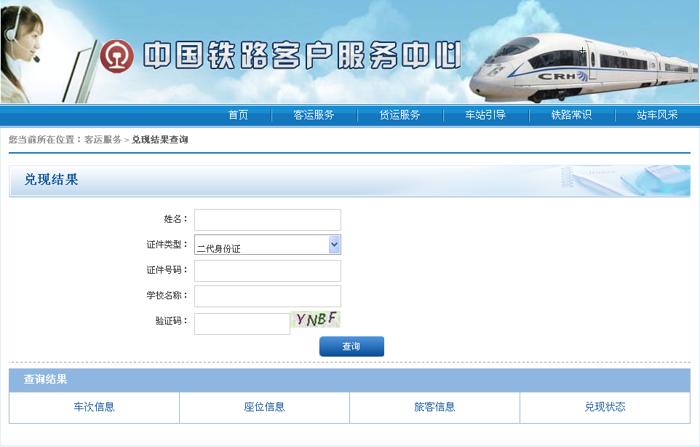
图（7）

